Федерация футбола Московской области

Оформлено | 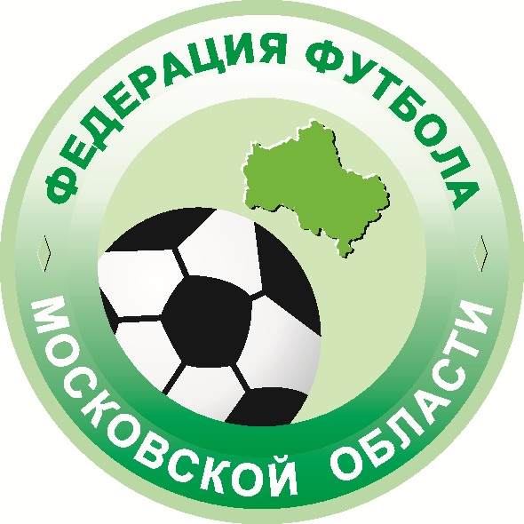
______________________ футболистов
«_______» __________________ 201 г.
_____________/__________________/

ЗАЯВОЧНЫЙ ЛИСТ

Команды « ДЮСШ «Звезда» 2001 г.р. ___________________________» (г. __Серпухов______________ )

участницы Первенства Московской области по мини-футболу на 2012-2013 гг.

№  п/п | Фамилия, имя, отчество  (полностью) | Дата  рождения | Амплуа | Из какой  команды прибыл | № паспорта  (свид. о рожден.) | № игрока  в ЕИАС РФС | Виза  врача
1 | 2 | 3 | 4 | 5 | 6 | 7 | 8
1 | Рябов Павел Владиславович | 08.02.04 | Защитник | ДЮСШ «Звезда»
2 | Черных Дмитрий Алексеевич | 21.01.04 | Нападающий | ДЮСШ «Звезда»
3 | Юдин Даниил Романович | 07.03.04 | Нападающий | ДЮСШ «Звезда»
4 | Вареничев Матвей Алексеевич | 12.03.04 | Вратарь | ДЮСШ «Звезда»
5 | Серов Юрий Алексеевич | 16.01.04 | Защитник | ДЮСШ «Звезда»
6 | Марочкин Никита Дмитриевич | 05.08.03 | Нападающий | ДЮСШ «Звезда»
7 | Филиппов Максим Сергеевич | 07.08.03 | Защитник | ДЮСШ «Звезда»
8 | Зимин Алексей Алексеевич | 03.11.03 | Нападающий | ДЮСШ «Звезда»
9 | Федоров Андрей Вячеславович | 18.06.03 | вратарь | ДЮСШ «Звезда»
10 | Кузьмин Александр Павлович | 16.05.02 | Защитник | ДЮСШ «Звезда»

1 | 2 | 3 | 4 | 5 | 6 | 7 | 8
11 | Барченков Алексей Александрович | 20.10.01 | Нападающий | ДЮСШ «Звезда»
12 | Зыков Даниил Романович | 10.02.01 | Нападающий | Альтаир
13 | Артамонов Сергей Владиславович | 23.07.04 | Нападающий | ДЮСШ «Звезда»
14
15
16
17
18
19
20

Руководящий состав команды

№  п/п | Фамилия, имя, отчество  (полностью) | Должность | Дата  рождения | Контактные телефоны
1 | Шпектор Евгений Матвеевич | директор | 01.01.1952 | 8-915-351-94-40
2 | Михеев Владимир Сергеевич | Ст. тренер | 28.10.1970 | 8(4967) 39-51-56 раб, 8-915-142-01-60
3 | Кручин Андрей Александрович | Тренер | 06.10.1970 | 8-915-158-71- 63
4 | Кириллин Сергей Николаевич | медработник
5

М.П. Руководитель мини-футбольного клуба М.П. Председатель городской (районной) федерации футбола

__________________ (Е.М. Шпектор) __________________ (В.С. Михеев)
(подпись) Ф.И.О. (подпись) Ф.И.О.

М.П. Председатель городского (районного) Допущено к соревнованиям
комитета (отдела) по физ. культуре и спорту ______________________________________ футболистов
(количество пишется прописью)

__________________ (Л.А. Сандакова) М.П. Врач _________________ ( _______________ )
(подпись) Ф.И.О. (подпись) Ф.И.О.

